网银缴费操作指南（学生版）
一、操作步骤
进入我院网站http://www.ujsde.com，进入网络课件与教务管理平台—学生登录→财务→在线支付→立即缴费→跳转支付平台进行支付→缴费成功→返回学生平台查看缴费状态→自动完成学年注册。操作步骤如下：
（一）进入我院网站后，登录网络课件与教务管理平台-学生登录。“用户名”为学号，初始“密码”为身份证后6位。
（二）点击界面上方的财务—在线支付可看到本人未交费订单信息，点击“立即缴费”，系统将跳至自助支付平台，学生凭所持银行卡的网银进行缴费，缴费成功后，系统将返回“缴费成功”提示信息。
未办理网银的学生可去银行营业厅办理或去报名所在函授站办理代缴费。
注意：①每日的22:00-24:00系统短时关闭不能正常缴费。②已向函授站点缴纳学费的学生不要再登录平台进行网银支付，由站点管理员集体代缴学费，代缴学费成功后，学生按上述可查缴费信息。③我校财务将在工作结束后打印个人缴费发票，由函授站点分发。

二、咨询指南
1.准备工作
首先打开IE浏览器（请不要使用360浏览器、QQ浏览器等其他浏览器）。
在IE浏览器中的“工具”菜单里选择“弹出窗口阻止程序”——“关闭弹出窗口阻止程序”。
在IE浏览器中的“工具”菜单里选择“INTERNET 选项”，进行下图操作：

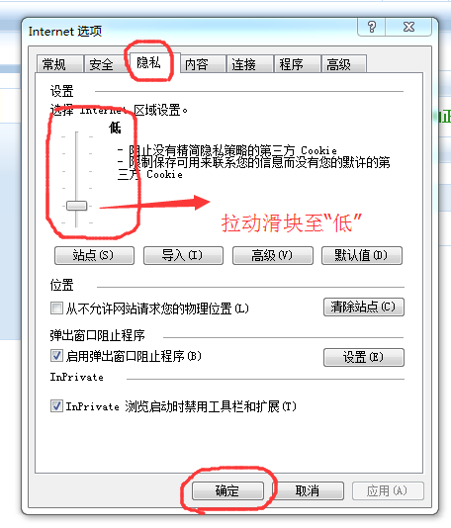
（2）网银开通及注意事项
(a) 不同银行的网银付款规则有所不同，基本都需要开通网上银行方可缴费，网上银行功能需到相应的银行营业厅办理开通业务；
(b) 建行网银具备快捷支付通道，建议首选建行网银支付(非本人银行卡也可以代缴支付)；
(c) 农行网银要具备K宝或K令，方可支付；
(d) 工行、交行网银支付步骤较为复杂，需耐心操作；
(e) 信用卡或其他银行网银有支付限额规定，需联系相关银行进行调整后方可支付。
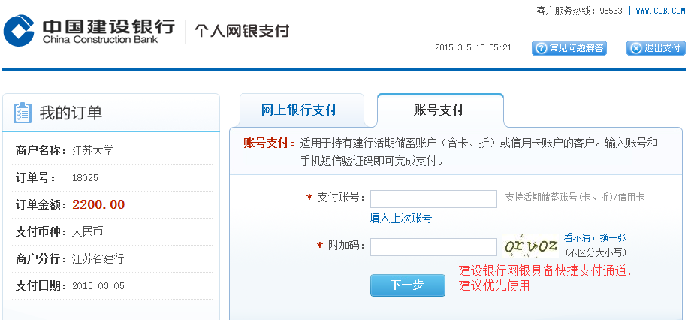
2.登录江苏大学继续教育学院学生平台
网址：http://www.ujsde.com 点击：学生登录
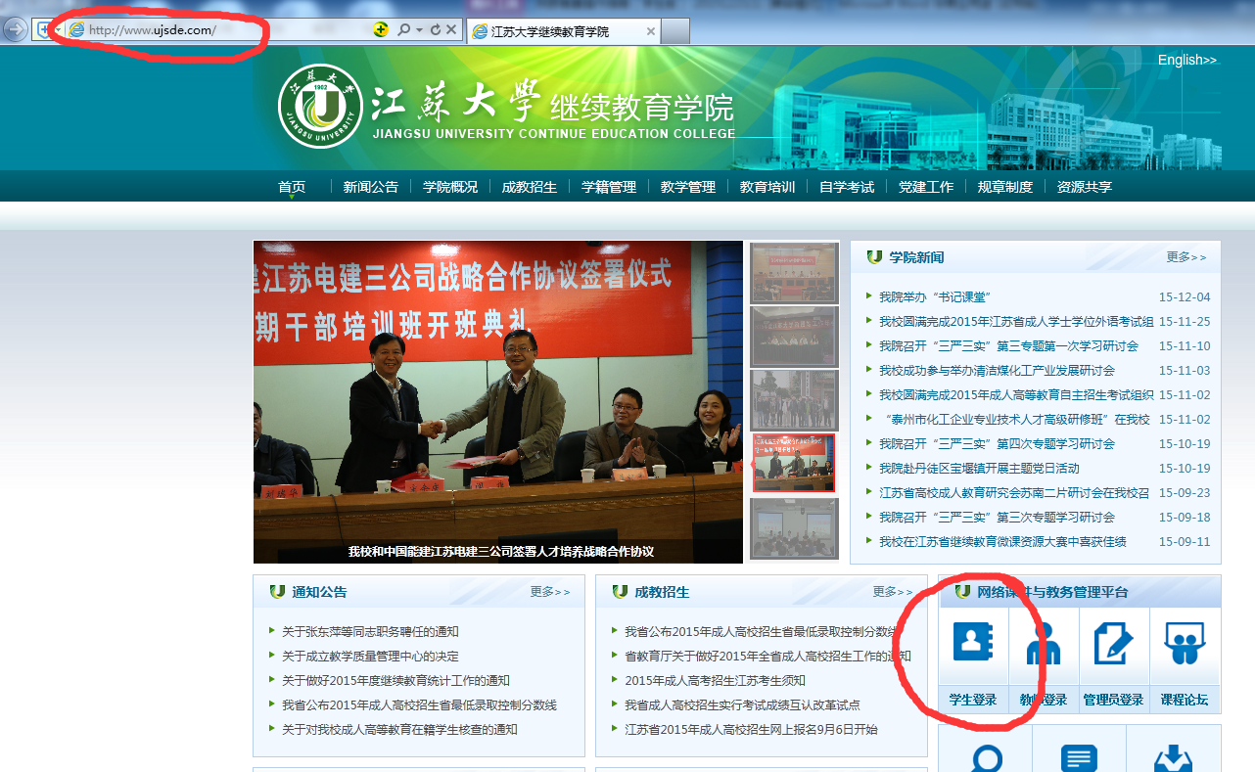
账号为学生的学号
初始密码为学生身份证的后6位（登录后可自行修改密码）
点击“登录”进入学生平台
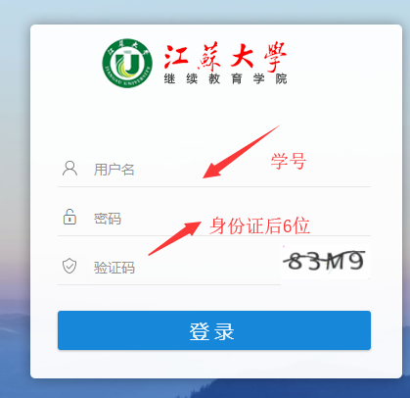
3.进入缴费页面
在学生平台主页右上方点击“财务”,在新页面中点击在线支付核对缴费批次和应缴金额无误后点击“立即缴费”
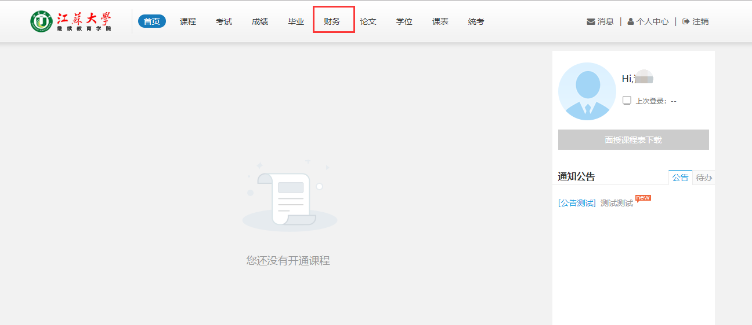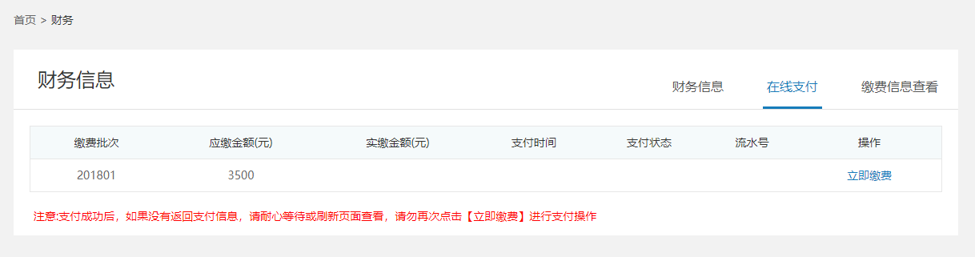

4.选择缴费银行和第三方支付（支付宝或者微信）

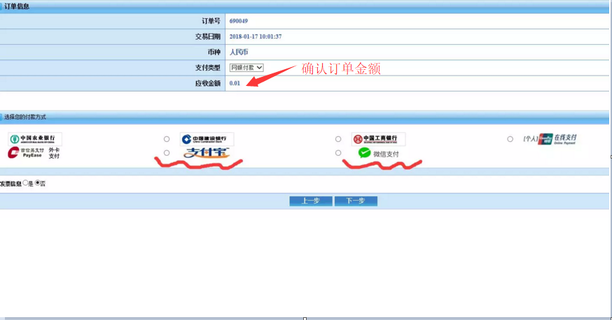
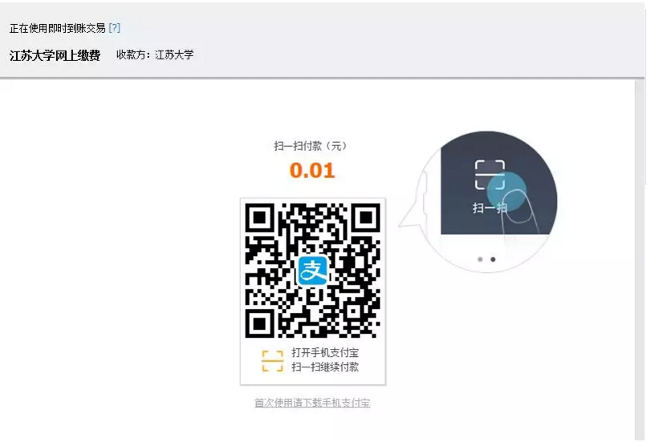
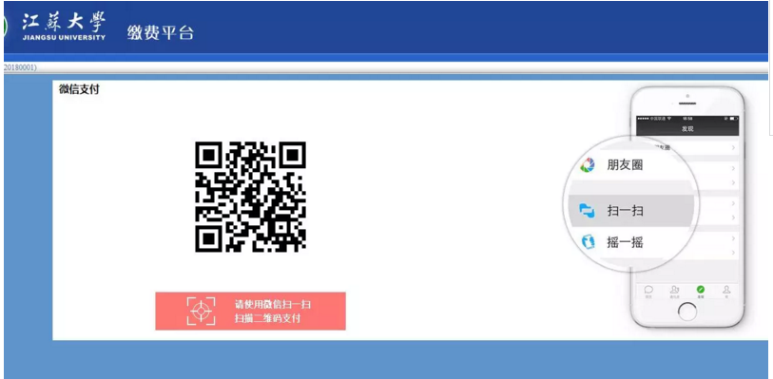

根据所选择银行的网银规则或者第三方支付（支付宝或者微信支付）进行缴费操作，点击“下一步”后直到完成缴费。
再次特别提醒：如遇问题，首先检查是否为IE浏览器，检查是否把IE浏览器“工具”菜单中“Internet选项”的“隐私”调到最低了！ 正确操作见1.准备工作。

5. 咨询方式
咨询联系：李 峰，0511-88791068
技术支持：邵应清，0511-88780092
财务监督：谢国燕，0511-88791585
时间：工作日上午8:30～11:30，下午2：00～4:45

江苏大学继续教育学院

